玉溪一中2017届高二下学期第二次月考
生物学科试卷
命题人：段子星
注意事项：考试时间120分钟，满分100分，答题前填写好自己的姓名、班级、考号等信息，请将选择题答案涂在机读卡上，非选择题答案填写在答题卡上。
第I卷 选择题（每题1.5分，共60分）
1.下列有关内环境的说法中不正确的是
A．内环境中含量最多的成分是蛋白质
B．血浆渗透压的大小主要与无机盐和蛋白质的含量有关
C．正常人血浆的PH稳定与内环境中含有的HCO₃－、HPO₄^{2－}等离子有关
D．人体细胞外液的温度一般维持在在37^{O}C左右，即人体的正常体温
2.下列有关稳态的叙述中，正确的是
A．稳态是机体通过神经-体液调节来维持的
B．恒温动物的体温保持不变
C．稳态是绝对的稳定
D．内环境的各项理化性质是经常处于变动之中的，但都保持在适宜的范围内
3.下列物质，在内环境中都能找到的有
A．甲状腺激素、氧、尿素、血浆蛋白 B．氨基酸、麦芽糖、二氧化碳、钠离子
C．蛋白酶、钙离子、脂肪、葡萄糖 D．呼吸酶、脂肪酸、载体、胆固醇
4.长时间行走使脚掌磨出了水泡，几天后水泡消失。此时水泡中的液体主要渗入：
A．组织细胞 B．毛细血管和各级动脉、静脉
C．各级动脉和静脉 D．毛细血管和毛细淋巴管
5.下图为人体内肾上腺素合成的简化过程。对肾上腺素的合成和分泌的下列叙述中，正确的是
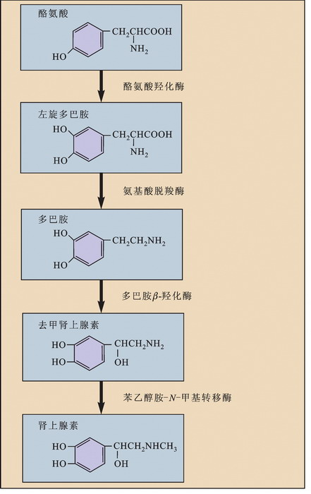
多种酶、多步反应
酪氨酸 肾上腺素
A．与肾上腺素的合成和分泌有关的细胞器有核糖体、内质网、高尔基体、线粒体
B．外界环境温度下降会降低催化肾上腺素合成的酶的活性，使肾上腺素合成和分泌减少
C．若食物中不含酪氨酸，则人体不能合成肾上腺素
D．寒冷和低血糖刺激可以增加肾上腺素的分泌
6.雄性激素是小分子脂溶性物质，很容易穿过细胞膜。睾丸每天分泌的雄性激素约7 mg，其中约2％呈游离状态，其余在血中与血浆蛋白呈可逆性结合。下列有关雄性激素与血浆蛋白结合后的作用的叙述中，不正确的是
A．使其不容易通过肾脏排出 B．使其不容易进入细胞
C．使其有效浓度处于特定水平 D．抑制雄性激素发挥作用
7.下图表示正反馈及负反馈的过程及其不同点。在正常人体内，以下生理过程属于正反馈的是
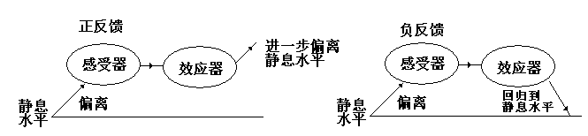
A.血糖浓度的稳定 B.PH值的稳定
C.受精卵分裂过程的启动 D.体温的调节
8.下图表示人体内化学物质传输信息的3种方式。神经递质和胰岛素的传输方式依次是
A．①② B．②③
C．①③ D．②①
9.研究者给家兔注射一种可以特异性破坏胰岛B细胞的药物——链脲佐菌素（STZ）进行血糖调节研究。为了准确判断STZ是否成功破坏胰岛B细胞，应
①在兔饱足状态下 ②在兔空腹状态下 ③测定血糖含量
④测定尿液是否含糖 ⑤测定血液胰岛素含量
A、①③④ B、①③⑤ C、②③⑤ D、②③④
10.神经冲动在神经中枢内的可能传导途径是
A．树突→突触→神经元细胞体→轴突 B．轴突→神经元细胞体→树突→突触
C．树突→神经元细胞体→轴突→突触 D．树突→突触→轴突→神经元细胞体

11.根据下图，下列关于神经细胞的叙述，错误的是
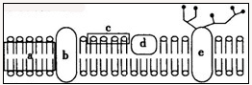
A．静息电位的形成可能与膜上的b物质有关
B．在c处给一足够强的刺激时，钠离子从下往上流
C．假设这是突触前膜，则突触间隙位于图示膜的上部
D．若将神经细胞膜的磷脂层平展在水面上，c会与水面接触
12.神经电位的测量装置如下图所示，其中箭头表示施加适宜刺激，阴影表示兴奋区域。用记录仪记录A．B两电极之间的电位差，结果如右侧曲线图。若将记录仪的A．B两电极均置于膜外，其它实验条件不变，则测量结果是
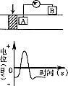
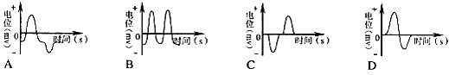

13.细胞外液钠离子浓度降低可导致
A．静息电位不变、锋电位减小 B．静息电位减小、锋电位增大
C．静息电位增大、锋电位减小 D．静息电位和锋电位都减小

14.下图是枪乌贼粗大的神经纤维。现将电位计的两个微电极a、b分别置于神经纤维的膜外，同时在c出给予一个强刺激，电位计的指针将
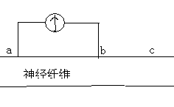
A．不会发生偏转 B．发生一次偏转
C．发生两次方向相同的偏转 D．发生两次方向相反的偏转
15. “接种疫苗，预防疾病”从免疫学角度来讲，接种的疫苗属于
A.抗原 B.淋巴因子 C.抗体 D.吞噬细胞
16.艾滋病（AIDS）是一种由艾滋病病毒（HIV）引起的传染病，下列有关说法不正确的是
A.同艾滋病患者或HIV携带者握手、拥抱不会被传染
B.HIV主要分布于患者和携带者的血液、精液等中
C.HIV侵入人体后主要的攻击对象是B淋巴细胞
D.艾滋病患者最终因免疫缺陷而死亡
17.阅读下列症状完成此题：(1)流感病毒侵入人体时，会导致体内产生抗红细胞抗体，这种抗体也可对正常红细胞发生作用，引起红细胞裂解，称为溶性贫血；(2)有一免疫功能异常的儿童，不能接触任何病原体。少量病菌亦可导致严重发病；(3)某人一吃海鲜就出现严重的腹泻。上述症状所对应的疾病依次属于
①过敏反应 ②自身免疫病 ③免疫缺陷
A．②③① B．②③② C．②②③ D．③①②
18.下列四种器官中，不属于免疫系统的是
A．淋巴结 B．胰腺 C．胸腺 D．脾
19.胃酸能杀死病原微生物，属于
A．非特异性免疫 B．体液免疫 C．细胞免疫 D．自身免疫
20.为探究生长素对某植物花粉管伸长的影响，某校生物兴趣小组进行了课外实验，得到下表结果：
外加生长素浓度（mg/L） | 0 | 1.0 | 2.0 | 3.0 | 4.0 | 5.0 | 6.0 | 7.0
花粉管平均长度（mm） | 0.5 | 3.6 | 5.5 | 6.4 | 5.2 | 3.1 | 0.4 | 0.2
由表中数据得到的结论中错误的是
A．外加生长素浓度为3.0（mg/L）时，是促进花粉管萌发的最适浓度
B．外加生长素浓度高于6.0（mg/L）时，对花粉管的萌发起抑制作用
C．外加生长素浓度为0（mg/L）时，花粉管伸长不受生长素影响
D．生长素对花粉管的伸长作用具有两重性
21.下图表示生长素浓度对植物根、芽和茎生长的影响，与此图无关的结论是
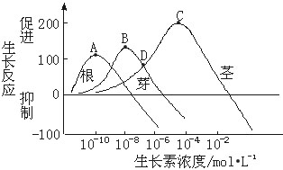
A. 生长素对三种器官的作用具有两重性，低浓度促进生长，高浓度抑制生长
B. A、B、C点对应的生长素浓度分别是促进根、 芽、茎生长的最适宜浓度

C. D点对应的生长素浓度对茎和芽都具促进作用
D.幼嫩的细胞对生长素反应灵敏，成熟的细胞对 生长素反应不灵敏
22.如图所示，如果根A侧的IAA（生长素）浓度在曲线 a点（10-10mol/L），下列对B侧IAA浓度范围的描述正确的是
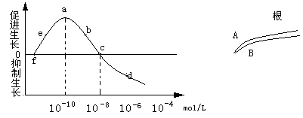
A．B侧IAA浓度一定处于cd范围内
B．A侧IAA浓度a是最适宜浓度，B侧IAA浓度低于a 因而细胞伸长生长较A侧慢
C．B侧可能在bc的范围内，能促进生长
D．在太空中，根的生长不受IAA的影响
23．下列有关植物激素的应用，正确的是
A．苹果树开花后，喷施适宜浓度的脱落酸可防治果实脱落
B．用赤霉素处理马铃薯块茎，可延长起休眠时间以利于储存
C．用一定浓度乙烯利处理采摘后未成熟的香蕉，可促其成熟
D．用生长素类似物处理二倍体番茄幼苗，可得到多倍体番茄
24.某水池有浮游动物和藻类两个种群，其种群密度随时间变化的趋势如下图，若向水池中投放大量专食浮游动物的某种鱼（丙），一段时期后，该水池甲、乙、丙三个种群仅剩一个种群。下列关于该水池中上述三个种群关系及变化的叙述，正确的是
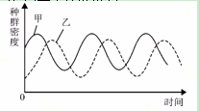
A．甲和丙既有竞争关系又有捕食关系，最终仅剩下甲种群
B．甲和乙既有竞争关系又有捕食关系，最终仅剩下丙种群
C．丙和乙既有竞争关系又有捕食关系，最终仅剩下甲种群
D．丙和乙既有竞争关系又有捕食关系，最终仅剩下丙种群
25.下列选项中，不属于对种群数量特征描述的是：
A．我国的人口将逐渐步入老龄化阶段
B．2015年，河北省人口的出生率为10.04%
C．橡树种子散布能力差，常在母株附近形成集群
D．由于微甘菊入侵，松树种群死亡率较高
26.环境条件变差时对植物群落结构的影响是：
A．层次不变，层次结构简单 B．层次减少，层次结构不变
C．层次减少，层次结构简单 D．层次不变，层次结构不变
27.下图为大草履虫和小草履虫在相同恒定体积培养液中分别进行单独培养和混合培养的数量变化曲线，下列叙述不正确的是
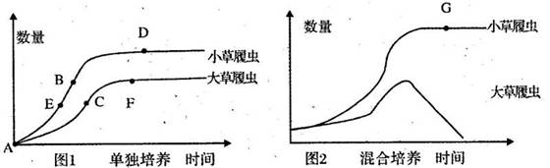
A．图l中，曲线A-B、A-C相当于J型曲线，但不是“J”增长
B．G点所对应的数量值与D点所对应的数量值不相等
C．影响C-F的增长速率的主要生态因素是种间竞争
D．在E点，小草履虫的种群增长速率达到最大值

28.如图所示为种群数量增长曲线，下列有关叙述不正确的是
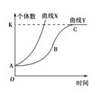
A．改善空间和资源条件有可能使K值提高
B．BC段种群增长率逐渐下降，出生率小于死亡率
C．在B到C的变化过程中，种内斗争逐渐加剧
D．曲线Y表明自然状态下种群无法实现最大增长率
29.下图表示某种鸟类迁入一生态系统后，种群数量增长率随时间变化的曲线，下列叙述中正确的是
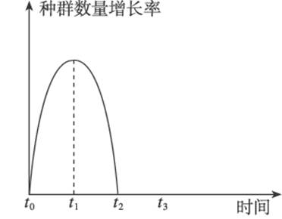
A. 在t₀--t₁时间内，种群数量呈“J”增长 B. 在t₂时种群出生率与死亡率相等
C. 该种群个体数量最多时期为t₁时期 D. 在t₁--t₂时，该种群数量呈下降趋势
30.下列有关人类活动对群落演替影响的表述，正确的是
A．人类活动对群落的影响要远远超过其他所有自然因素的影响
B．人类活动对群落的影响往往是破坏性的
C．人类活动往往使群落按照不同于自然演替的方向和速度进行演替
D．人类活动可以任意对生物与环境的相互关系加以控制

31.下列有关下图的叙述中，正确的是
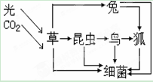
A．图中有二条捕食链 B．细菌占有第二、三、四、五营养级
C．狐与鸟之间既捕食又竞争 D．体内含重金属最多的生物是草
32.下图是一个食物网，相关叙述，正确的是
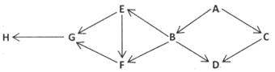
A．该图中的成分加上分解者构成了生态系统的结构
B．该食物网共有5条食物链，G为第四、五营养级
C. A是该生态系统主要成分，E和F之间只是捕食关系
D．增加各级生物数量就能提高该生态系统的稳定性
33.下列关于生态系统信息及信息传递特征的描述，正确的是
A．物理信息只能来源于无机环境 B．孔雀开屏和蜜蜂舞蹈均属于行为信息
C．信息在食物链中的传递是单向的 D．信息只能在同种生物之间进行传递
34.下列曲线表示四个不同的自然生态系统在受到同等程度的外来干扰后，初级消费者数量的变化情况。其中抵抗力稳定性最高的生态系统是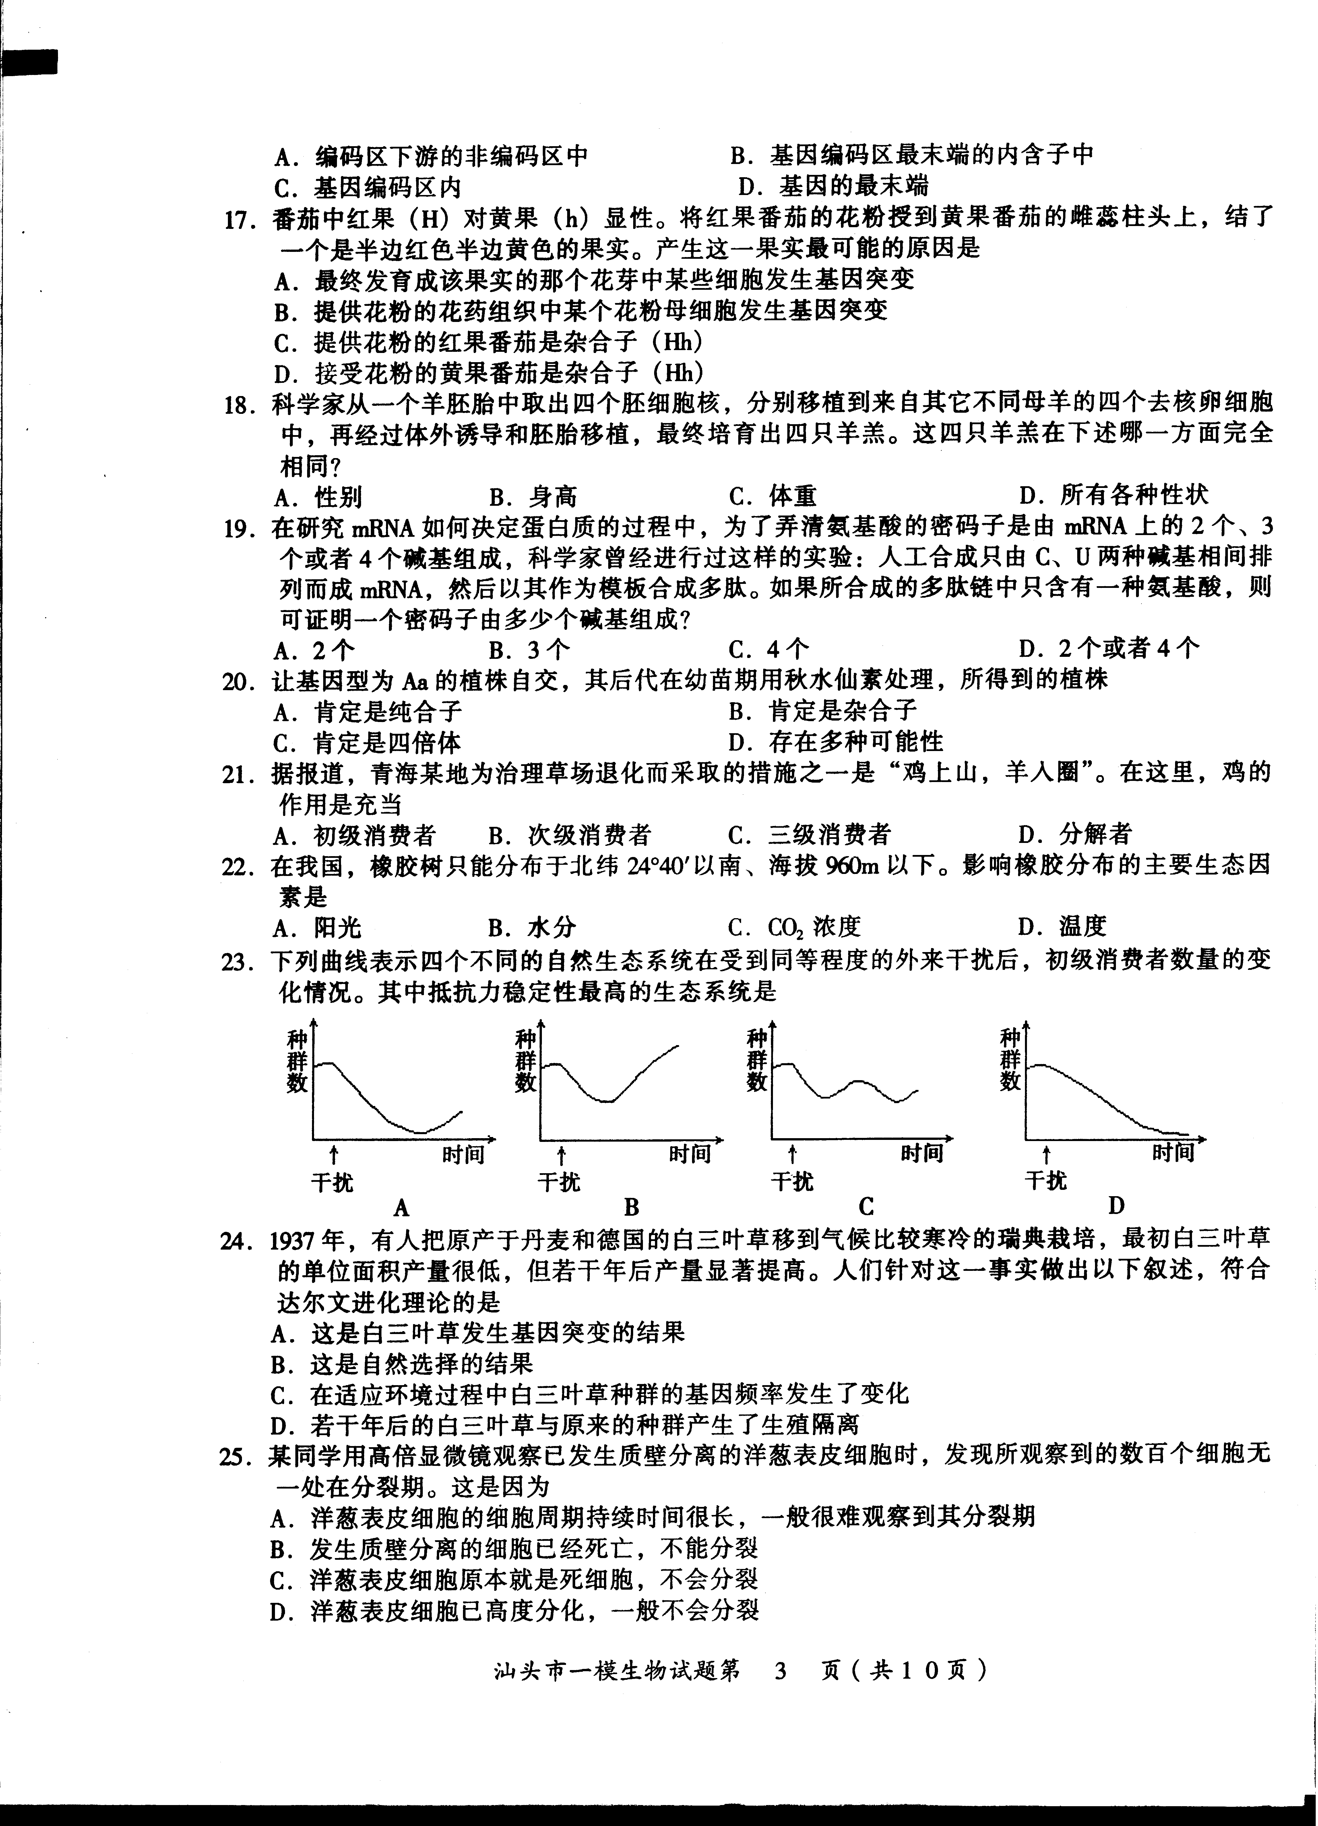
35.关于生态系统稳定性的正确叙述是
A．负反馈调节是生态系统具有自我调节能力的基础
B．生态系统“遭到破坏、恢复原状”属于抵抗力稳定性
C．不同的自然生态系统受到同样程度的干扰其被破坏程度相同
D．热带雨林营养结构复杂，其恢复力稳定性强
36.下列关于水体富营养化的错误叙述是
A．富营养化是因为水体中N、P等植物必需的元素含量过多引起的
B．池塘、湖泊中发生富营养化的现象叫水华
C．相对封闭的海湾不易发生富营养化
D．化肥、农药和含磷洗涤剂的广泛使用是发生富营养化的重要原因之一
37.下列调查活动或实验中，实验所得到数值与实际数值相比，偏大的是
A．探究培养液中酵母菌种群数量时，从试管中吸出培养液计数前没有振荡试管
B．标志重捕法调查池塘中鲤鱼的种群密度时，部分鲤鱼身上的标志物脱落
C．调查土壤小动物丰富度时，用诱虫器采集小动物没有打开电灯
D．样方法调查草地中的蒲公英时，不统计正好在样方线上的个体
38.下表是探究淀粉酶对淀粉和蔗糖的作用的实验设计及结果。下列叙述不正确的是
试管编号 | ① | ② | ③ | ④ | ⑤ | ⑥
2mL3%淀粉溶液 | ＋ | ＋ | ＋ | － | － | －
2mL3%蔗糖溶液 | － | － | － | ＋ | ＋ | ＋
1mL2%新鲜淀粉酶溶液 | ＋ | ＋ | ＋ | ＋ | ＋ | ＋
反应温度（℃） | 40 | 60 | 80 | 40 | 60 | 80
2mL斐林试剂 | ＋ | ＋ | ＋ | ＋ | ＋ | ＋
砖红色深浅 | ＋＋ | ＋＋＋ | ＋ | － | － | －
注：“＋”表示有：“－”表示无。“＋”的多少代表颜色的深浅
A、本实验依据的原理之一是淀粉和蔗糖水解后都能产生可溶性还原糖
B、本实验的实验变量是反应物的种类和温度
C、本实验可用碘液代替斐林试剂进行结果的检测
D、本实验中淀粉酶的活性在60℃最高
39.下列哪一项试剂在两个实验中的作用是相同的？
A．盐酸在“观察植物细胞有丝分裂”和“低温诱导植物染色体数目的变化”中的作用
B．酒精在“DNA的粗提取和鉴定”和“检测生物组织中的脂肪”中的作用
C．蒸馏水在“提取纯净的动物细胞膜”和“观察叶绿体”中的作用
D．CuSO₄在“检测生物组织中的还原糖”和“检测生物组织中的蛋白质”中的作用
40.下列关于实验原理和技术操作的叙述中不正确的是
①观察植物细胞质壁分离和有丝分裂的实验中，必须都要始终保持细胞的活体状态；
②使用显微镜时，当由低倍物镜换成高倍物镜时，视野变暗，此时应调节反光镜或调大光圈使视野变亮；
③在“DNA粗提取和鉴定”实验中，将所得到的含有DNA的粘稠物应加入到0.14mol/L的NaCl溶液继续提纯；
④鉴定蛋白质时，双缩脲试剂可用斐林试剂代替；
⑤探索温度对酶活性影响的实验中，若使试剂改为豆浆、蛋白酶和双缩脲试剂，也能得到相同结论；
⑥观察洋葱根尖有丝分裂的装片制作的步骤是取材、解离、染色、漂洗、制片；
⑦用纸层析法分离叶绿体中的色素，扩散最快的一条色素带呈橙黄色
A．①②③④⑤ B．①③④⑤⑥
C．②③④⑦ D．①③⑤⑦

第II卷 非选择题（每空1分，共40分）
41.(8分)下图是人体内组织细胞和内环境之间进行物质交换的示意图，请回答相关问题：
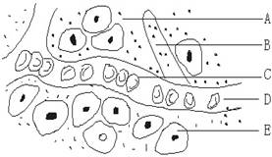
(1)人的体液是指图中标号____________而内环境不包括其中的标号______部分。
(2)组织细胞中的二氧化碳是如何从组织细胞到达毛细血管的?(用图中的标号表示)_______________。
(3)组织细胞所需的营养物质通过___________、____________等系统才能到达各种组织细胞;而组织细胞代谢产生的终产物要通过__________、__________、__________等系统才能排出体外。
42. (9分)下图是某河流生态系统在一年之内的能量流动情况资料（能量流动单位：103kJ/m²·y）。据图回答：
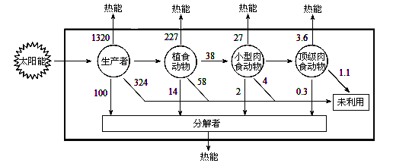
（1）流经该生态系统的总能量为 （能量值）。
（2）能量传递效率较低，是因为大部分能量 ，另有一部分能量流向了 。从上图可以看出能量流动的特点是 。除能量流动外,生态系统其他的功能是 。
（3）从生产者到顶级肉食动物，碳元素主要以 形式传递。按图中能量传递效率，若顶级肉食动物获得1kJ能量，则小型肉食动物需具有 kJ能量。（计算结果保留1位小数）。
（4）在研究能量流动时，可通过标志重捕法调查田鼠种群密度。在2hm²范围内，第一次捕获并标记40只田鼠，第二次捕获30只，其中有标记的15只。该种群密度是 只/hm²。若标记的田鼠有部分被鼬捕食，则会导致种群密度估算结果 。

43. (10分)为了验证某大豆品种的矮化特性与赤霉素的含量有关，请用所给的实验材料，完成下列实验步骤并回答问题：
实验材料：距2片真叶且长势相同的该品种大豆幼苗若干、完全培养液、蒸馏水、适宜浓度的赤霉素溶液、喷壶等。
- 实验步骤：
第一步：
第二步：
第三步：
（2）预测实验结果： 。
（3）该实验原理是： 。
44. （13分）[生物——选修3；现代生物科技专题]
现有一生活污水净化处理系统，处理流程为“厌氧沉淀池$→$曝光池$→$兼氧池$→$植物池”，其中植物池中生活着水生植物、昆虫、鱼类、蛙类等生物。污水经净化处理后，可用于浇灌绿地。回答问题：
（1）污水流经厌氧沉淀池、曝气池和兼氧池后得到初步净化。在这个过程中，微生物通过 呼吸将有机物分解。
（2）植物池中，水生植物、昆虫、鱼类、蛙类和底泥中的微生物共同组成了 。在植物池的食物网中，植物位于第 营养级。植物池中所有蛙类获得的能量最终来源于 所固定的 能。
（3）该生态工程所遵循的基本原理有整体性、协调与平衡、 和 等原理
（4）生态工程是指人类应用 等学科的基本原理和方法，通过系统设计、调控和技术安装，对已破坏的生态环境进行修复、重建，对造成污染破坏的传统生产方式进行改善，并提高生态系统的生产力，从而促进 的和谐发展。

玉溪一中2017届高二下学期第二次月考
生物学科试卷答案
1-5ADADD 6-10DCDBC 11-15BCADA 16-20CABAC
21-25DACCC 26-30CCBBC 31-35ABBCA 36-40CBCAB
41. （每空1分，共8分）
（1）ABDE E （2） E→A→D （3）消化 循环 （4）循环 呼吸 泌尿
42.（每空1分，共9分）
(1) 2081 ×10³kJ/m²·y （不带单位不得分） 、
(2)通过该营养级生物自身的呼吸作用消耗掉 分解者
单向流动，逐级递 减 信息传递、物质循环
(3)有机物 7.6 (4) 40 偏大
43. （每空2分，共10分）
（1） ①将上述大豆幼苗平均分成A、B两组，A组为对照组，B组为实验组，分别置于等量的完全培养液中培养。
②用喷壶分别将蒸馏水和赤霉素溶液喷洒在Ａ、Ｂ两组幼苗上。
③将两组苗置于相同且适宜的温度和光照等条件下培养，一段时间后，测定两组植株的高度
（2）A组（对照组）植株的平均高度小于B组（实验组）植株平均高度
（3）赤霉素有促进细胞伸长使植株增高的作用，用赤霉素处理植株后，可以显著增加植株的高度，据此可以验证该大豆品种的矮化特征与赤霉素的含量有关。
44. （每空1分，共13分）
⑴有氧和无氧（或细胞）。 (2)群落 一 生产者 太阳
(3)物质循环再生 物种多样性 (4)生态学和系统学 人类社会和自然环境

